数据库实验-数据库编程
数据库小组：
组长：王鸣一 组员：章泽亮、孙溯阳
分工：实验操作：章泽亮、孙溯阳 报告撰写：王鸣一
一、SQL注入攻击
首先尝试运行并登录学生选课管理系统，
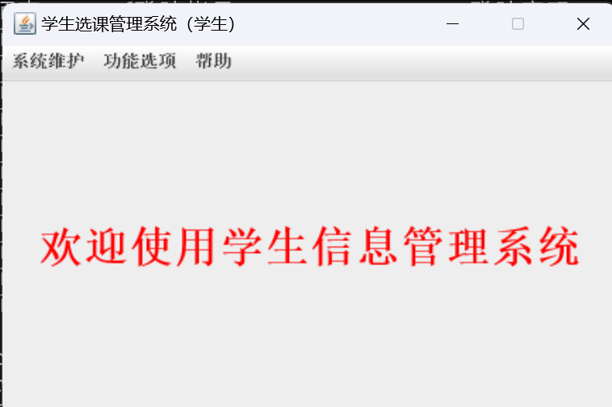
完成登录；
然后返回登陆页面尝试对该系统进行SQL注入攻击，有两种SQL攻击：
第一种攻击：
攻击逻辑：
SELECT * FROM 学生基本信息表 WHERE(学号='' OR '1'='1' ) -- ' AND 密码 ='xxxxx')
·'1'='1'使条件恒真，若系统未过滤输入，可能直接返回第一条学生记录，实现登录。
攻击过程：
在登录窗口页面，输入用户账号为“ ' OR '1'='1' ) -- ”，
任意输入登陆密码·····（任意字符），选择用户类型为“学生”
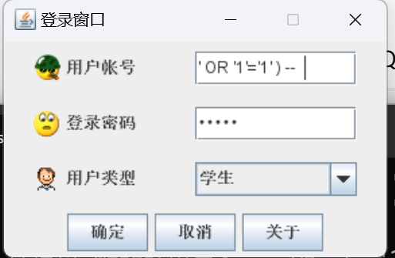
点击“确认”，登陆成功。
该攻击在登录界面输入注入代码使得系统执行被篡改的SQL语句，最终绕过验证，登陆成功。

第二种攻击：
攻击逻辑：
SELECT * FROM 学生基本信息表 WHERE(学号='' OR '1'='1' AND 密码 ='' OR '1'='1')
·通过双重永真条件（'1'='1'）同时绕过学号和密码验证。
攻击过程：
在登录窗口页面，输入用户账号为“ ' OR '1'='1 ”，
输入登陆密码为“ ' OR '1'='1 ”，选择用户类型为“学生”
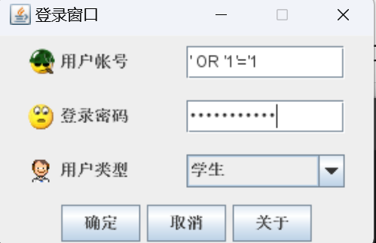
点击“确认”，登陆成功。
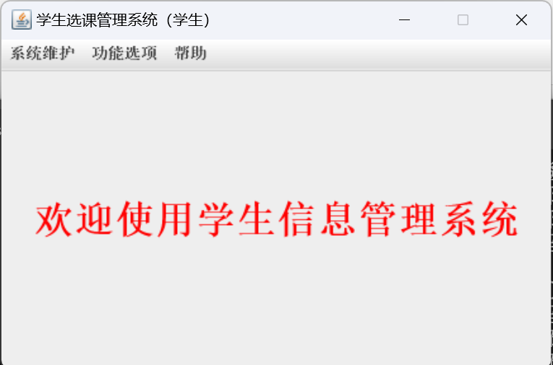
该攻击在同样在登录界面输入注入代码使得系统执行被篡改的SQL语句，最终绕过验证，登陆成功。

二、SQL注入防御
1、防御方法：
使用 PreparedStatement 替代 Statement
改写 loginDispose 方法的代码，以防止 SQL 注入：
改写为：
private void loginDispose() {
try {
Class.forName(DataBaseInfo.drive);
loginConnection = DriverManager.getConnection(DataBaseInfo.url, DataBaseInfo.username, DataBaseInfo.password);
} catch (ClassNotFoundException cnfex) {
cnfex.printStackTrace();
JOptionPane.showMessageDialog(LoginFrame.this, cnfex,
"学生选课管理系统", JOptionPane.WARNING_MESSAGE);
System.exit(1);
} catch (SQLException sqlex) {
sqlex.printStackTrace();
JOptionPane.showMessageDialog(LoginFrame.this,
"无法连接到SQL SERVER ，\n请确认SQL SERVER是否运行\n或数据源设置是否正确！",
"学生选课管理系统", JOptionPane.WARNING_MESSAGE);
System.exit(1);
}

try {
String loginUserName = myTextField.getText().trim();
String loginPassword = new String(passwordField.getPassword());

if (loginUserName.isEmpty()) {
JOptionPane.showMessageDialog(LoginFrame.this,
"用户名不能为空！", "登陆", JOptionPane.WARNING_MESSAGE);
return;
}

String loginQuery = "";
PreparedStatement pstmt = null;

if (selectedItem.equals("教师")) {
loginQuery = "SELECT * FROM 教师表 WHERE 登陆帐号 = ? AND 登陆密码 = ?";
} else if (selectedItem.equals("管理员")) {
loginQuery = "SELECT * FROM 管理员 WHERE 用户名 = ? AND 密码 = ?";
} else { // 学生
loginQuery = "SELECT * FROM 学生基本信息表 WHERE 学号 = ? AND 密码 = ?";
}

pstmt = loginConnection.prepareStatement(loginQuery);
pstmt.setString(1, loginUserName);
pstmt.setString(2, loginPassword);

loginResultSet = pstmt.executeQuery();
boolean Records = loginResultSet.next();

if (!Records) {
JOptionPane.showMessageDialog(LoginFrame.this, "没有此用户或密码错误");
return;
} else {
login = 1;
}

loginConnection.close();
} catch (SQLException sqlex) {
JOptionPane.showMessageDialog(LoginFrame.this, sqlex,
"学生选课管理系统", JOptionPane.WARNING_MESSAGE);
}
}

2、改动重点说明：
改动项 | 原因
使用 PreparedStatement | 防止 SQL 注入
? 占位符替代拼接字符串 | 避免将用户输入变成 SQL 语法
.setString() | 将输入安全绑定为参数
.trim() 过滤前后空格 | 防止无意输入干扰验证
使用PreparedStatement代替Statement，通过Connection.prepareStatement(sql）预编译 SQL 模板，其中参数用“？”占位符表示。（SQL 语句中的变量部分用 ? 占位符表示，用户输入通过 setString() 方法绑定。）
彻底避免将用户输入直接拼接到 SQL 语句中，从根源上消除输入数据篡改 SQL 语法的可能性。
预编译的 SQL 模板在数据库中被固定为指令结构，用户输入通过后续绑定的方式传递，确保输入数据无法改变原 SQL 语义。即使输入中包含 '、OR、-- 等特殊字符，数据库引擎也会将其视为普通字符串，而非可执行的 SQL 片段。
例如，输入 ' OR '1'='1 会被转义为 \' OR \'1\'=\'1，作为普通字符串匹配，而非逻辑条件。

3、再次SQL注入攻击试验（防御检验）
在登陆页面，输入用户账号为“ ' OR '1'='1' ) -- ”，
任意输入登陆密码·····（任意字符），选择用户类型为“学生”，点击确定，

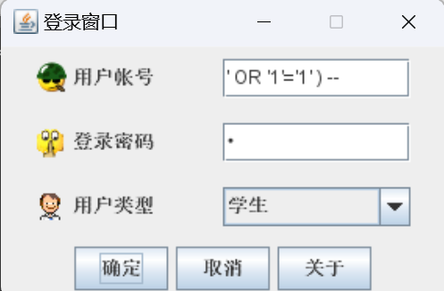
弹出显示“没有此用户或密码错误”的消息，防御SQL注入攻击成功。
